TRƯỜNG THCS TÙNG THIỆN VƯƠNG
MÔN ÂM NHẠC- KHỐI 6
Tuần 3: từ ngày 20/9/2021 đến 25/9/2021

TIẾT 3: BÀI ĐỌC NHẠC SỐ 1
LÍ THUYẾT ÂM NHẠC: CÁC THUỘC TÍNH CƠ BẢN CỦA
ÂM THANH CÓ TÍNH NHẠC

NỘI DUNG | GHI CHÚ
Tên bài học | TIẾT 3: BÀI ĐỌC NHẠC SỐ 1  LÍ THUYẾT ÂM NHẠC: CÁC THUỘC TÍNH CƠ BẢN CỦA ÂM THANH CÓ TÍNH NHẠC
Hoạt động 1: Đọc tài liệu và thực hiện các yêu cầu. | - Học sinh xem bài học qua đường link:  https://www.youtube.com/watch?v=yQO5QtAvqoU  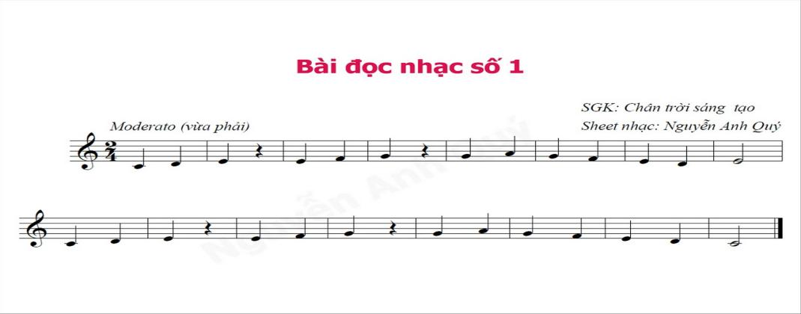  - HS vẽ nốt nhạc và chép bài đọc nhạc số 1 vào vở:  - Bài đọc nhạc số 1 có tính chất vừa phải.  - Nhịp 2/4  - Hình nốt: nốt trắng, nốt đen.  - Tên nốt: Đồ, Rê, Mi, Fa, Sol, La.  Lí thuyết âm nhạc:  - Cao độ: độ cao thấp của âm thanh.  - Trường độ: độ dài ngắn của âm thanh, thể hiện qua các hình nốt.  - Cường độ: độ mạnh, nhẹ hoặc to, nhỏ của âm thanh.  - Âm sắc: màu sắc của âm thanh.
Hoạt động 2: Kiểm tra, đánh giá quá trình tự học. | - Tìm hiểu nội dung bài và trả lời các câu hỏi sau:  + Bài đọc nhạc có tính chất gì?  + Viết ở nhịp mấy?  + Hình nốt và tên nốt là gì?
Hoạt động 3: Thực hành | - Xướng âm bài đọc nhạc số 1 kết hợp đánh nhịp.  * Lưu ý: các em thể hiện bài đọc nhạc số 1 xướng âm đúng tên nốt và cao độ.
- Mọi ý kiến thắc mắc cần giải đáp các em liên hệ qua giáo viên bộ môn hướng dẫn:
Giáo viên | Lớp dạy | Zalo | Email
Trịnh Tấn Phát | 6/1, 6/3, 6/5, 6/9 | 0903754418 | phatorgst@gmail.com
Huỳnh Thu Hiền | 6/2, 6/4, 6/6, 6/7, 6/8 | 0937130097 | hiensinh@gmail.com

